*MIGUEL MURILLO CORRALIZA*

*DOBLE ESPEJO PARABÓLICO*

Nos encontramos en una situación en la que un objeto (un escarabajo) se encuentra dentro de una cavidad formada por la unión de dos espejos parabólicos, y con una abertura superior. Un rayo de luz incide sobre el objeto, lo que permite que la información nos llegue al ojo como si fuese un rayo que parte del objeto. El rayo saliente del objeto rebota en el espejo de la parte superior y baja paralelamente (formando un ángulo de 180º) hacia el espejo inferior, el cual desvía el rayo hacia su foco, situado éste en la abertura. De esta forma a nuestro cerebro le llega la información procedente del ojo, viendo éste al objeto situado en la parte de la abertura.

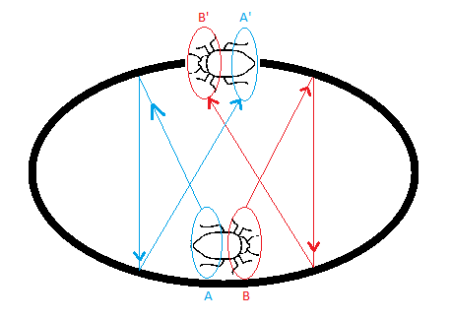

En el dibujo del compañero enviado por mail se observa que el rayo parte del ojo hacia el objeto, no del objeto al ojo. Así la preconcepción que se observa es que no tiene en cuenta que vemos por la información que nos llega al ojo (rayo parte del objeto hacia el ojo). Le intentaría convencer explicándole que la vista es un sentido y que los sentidos captan los estímulos del exterior, es decir, reciben información.